**Documento de Requisitos**

| **Sistema d.IAgnóstica para detecção de doenças pulmonares através de imagens de raio x** |
| --- |

| **Elaboração** | **Elaboração** | **Elaboração** | **Elaboração** | **Elaboração** | **Aprovação** |
| --- | --- | --- | --- | --- | --- |
| Nome:  Carlos Eduardo  Cargo | Nome:  Diego Vieira  Cargo | Nome:  José Victor  Cargo | Nome:  Igor  Cargo | Nome:  Raphael  Cargo | Nome:  Cargo |
| Data: __/__/__ | Data: __/__/__ | Data: __/__/__ | Data: __/__/__ | Data: __/__/__ | Data: __/__/__ |

# **Registro de Alterações**

| **Versão** | **Responsável** | **Data** | **Alterações** |
| --- | --- | --- | --- |
| V01 |  |  |  |
|  |  |  |  |
|  |  |  |  |
|  |  |  |  |
|  |  |  |  |

# 

# 

# **Documento de Requisitos**

## **1. Introdução**

A detecção precoce de doenças pulmonares é uma das questões mais importantes da medicina moderna, desempenhando um papel crucial na preservação da saúde e na redução da mortalidade relacionada a enfermidades como pneumonia, tuberculose, COVID-19 e muitas outras. Por exemplo, dados da OMS mostram a pneumonia como a principal causa de mortalidade infantil no mundo considerando crianças de até cinco anos, ao mesmo tempo que, de acordo com um estudo da Universidade Johns Hopkins, a ampliação dos serviços de tratamento e prevenção de pneumonia poderia salvar a vida de 3,2 milhões de crianças com menos de 5 anos.

Diante da constante evolução das condições de saúde pública e da crescente necessidade de diagnóstico rápido e preciso, a utilização de tecnologias avançadas torna-se imperativa. Nesse contexto, surge a necessidade de desenvolver um sistema de detecção de doenças pulmonares baseado em imagens de raio-X, empregando inteligência artificial como uma ferramenta poderosa para auxiliar profissionais de saúde.

O diagnóstico precoce dessas doenças é fundamental para garantir o tratamento adequado e melhorar as chances de recuperação dos pacientes. No entanto, a análise de imagens de raio-X requer um alto grau de precisão e conhecimento, o que pode ser desafiador mesmo para médicos experientes. É aí que entra o sistema proposto, projetado não para substituir o julgamento clínico dos médicos, mas para fortalecer sua capacidade de diagnóstico por meio de algoritmos de aprendizado de máquina e visão computacional. Ao fornecer ferramentas de apoio à decisão clínica, o sistema busca aumentar a eficiência e a acurácia dos diagnósticos, permitindo que os profissionais de saúde ajam com mais segurança e agilidade.

Neste documento de requisitos, delinearemos os principais objetivos, funcionalidades e critérios de sucesso para o desenvolvimento desse sistema inovador. Com uma abordagem centrada na colaboração entre a inteligência artificial e os especialistas em saúde, busca-se alcançar um avanço significativo na detecção e tratamento de doenças pulmonares, proporcionando benefícios tangíveis tanto para pacientes quanto para profissionais da área médica.

## **2. Descrição do Propósito do Sistema**

O sistema d.IAgnóstica tem como principal objetivo agilizar e dar segurança no diagnóstico de doenças, e assim melhorar a eficiência desse processo para o médico, e reduzir o tempo de espera do diagnóstico para o paciente. Este pode ser aplicado em clínicas ou por profissionais da medicina independentes, onde os médicos em ambos os casos usariam os diagnósticos disponíveis no sistema para dar suporte e impulsionar uma detecção rápida e correta de doenças. No sistema, os modelos de visão computacional criados, cada um para detectar uma enfermidade específica, são facilmente acessíveis aos usuários e podem ser usados livremente.

O escopo do sistema é a detecção de doenças pulmonares perceptíveis em imagens de raio x dos pulmões, dessa forma, temos como principal público alvo radiologistas e especialistas técnicos que lidam com esse tipo de imagem. É um fato dado que o diagnóstico de doenças como pneumonia, tuberculose, COVID e tantas outras, a fim de minimizar os riscos, deve ser feito em sua fase inicial, mas, muitas vezes mesmo profissionais experientes podem ter dificuldade nesta tarefa. O sistema d.IAgnóstica pode trazer benefícios concretos nesses casos, pois os modelos computacionais criados não apenas dão seu parecer final no diagnóstico, estes justificam seus resultados mostrando na imagem fornecida qual parte o levou àquela decisão. Daí os usuários decidem se tal diagnóstico é correto ou não, baseado na imagem do raio x e na justificativa do sistema.

Melhoria na precisão dos diagnósticos, redução de erros humanos e maior eficiência do atendimento médico são benefícios claros da aplicação do sistema. Todas as funcionalidades, são desenvolvidas em uma aplicação Web, onde os usuários com acesso poderão cadastrar seus pacientes, escolher qual o tipo de diagnóstico deve ser feito e fornecer a imagem de raio x, depois disso, a aplicação fornece para o usuário o laudo médico para aquele paciente, o resultado da análise da IA junto de sua justificativa e um formulário onde o usuário deve aceitar ou recusar a análise feita. Todos os arquivos e informações usados nos diagnósticos e dos pacientes são armazenados no sistema seguindo as regulamentações de proteção de dados impostas pela LGPD.

## **3. Descrição do Minimundo**

Muitas clínicas possuem foco ou fazem análise de radiografias, estas, possuem médicos ou especialistas técnicos que fazem o trabalho de analisar imagens de raio x de pulmões para diagnosticar ou não um pacientes com uma doença, além disso têm um nome e CNPJ .

Os pacientes são cadastrados ou por médicos no momento do seu atendimento ou por funcionários da recepção, no cadastro deve ser fornecido nome, data de nascimento, CPF, RG, endereço, telefone e demais informações clínicas. Estes funcionários não têm a possibilidade de realizar diagnósticos.

Os diagnósticos são feitos por um médico ou por um especialista técnico, usam um dos modelos de IA disponíveis e devem receber uma imagem de raio x. Contendo também a data e hora em que foi realizado.

Os médicos podem ou não trabalhar para uma clínica, estes devem fornecer nome, CPF, RG, telefone, email e CRM (Cédula de Identidade de Médico).

Os especialistas técnicos informam nome, CPF, RG, telefone e email. E necessariamente trabalham em uma clínica.

Os modelos de IA fazem previsões sobre doenças e possuem uma versão, um código identificador e informações sobre suas métricas.

## **4. Requisitos de Usuário**

Tomando por base o contexto do sistema, foram identificados os seguintes requisitos de usuário:

### **Requisitos Funcionais**

| **Identificador** | **Descrição** | **Prioridade** | **Depende de** |
| --- | --- | --- | --- |
| <<RF01>> | Cadastro de Médicos/Especialistas técnicos: O cadastro de médicos ou especialistas técnicos pode ser feito por usuários admins e quando feita dão àquele usuário um acesso por email e senha ao sistema. | Alta |  |
| <<RF02>> | Login: Os usuários (médicos, especialistas técnicos e atendentes) devem ser capazes de fazer login no sistema usando Email e senha. | Alta | <<RF01>> |
| <<RF03>> | Cadastro de paciente: Após o login o usuário deve ter acesso ao formulário de cadastro de paciente, e este deve cadastrar o paciente no banco de dados ao final do processo. | Alta | <<RF02>> |
| <<RF04>> | Cadastro de Modelos: Os modelos de detecção de doenças devem estar hospedados e seus dados cadastrados no banco de dados. Esta função é exclusiva para usuários admins. | Alta |  |
| <<RF05>> | Realizar diagnóstico: O diagnóstico é um formulário onde o médico escolhe um paciente cadastrado, um modelo de detecção (tipo de diagnóstico) e uma imagem de raio x de pulmão. O resultado é o laudo do paciente junto dos resultados da análise do modelo. É dada a opção para o usuário aceitar ou não a previsão feita e também a opção de baixar os documentos. Exclusivo para especialistas. | Alta | <<RF03>>  <<RF04>> |
| <<RF06>> | Histórico de diagnósticos: Um usuário após fazer o login deve ter acesso a todos os diagnósticos feitos por ele. | Média | <<RF05>> |
| <<RF07>> | Visualização de dados pessoais: Um usuário após fazer o login deve poder visualizar os seus dados. | Média | <<RF02>> |
| <<RF08>> | Pesquisar pacientes: Um usuário após o login deve ter acesso a uma barra de pesquisa onde ele pode pesquisar por pacientes por nome ou por CPF. Esta barra de pesquisa mostra resultados em tempo real e deve estar presente tanto na página de diagnóstico como em uma página exclusiva. | Média | <<RF03>> |
| <<RF09>> | Editar dados dos pacientes: Um usuário após o login deve poder, caso necessário editar os dados de um paciente já cadastrado, seja para adicionar informações ou para atualizar alguma já existente. | Média | <<RF03>> |
| <<RF10>> | Excluir dados de pacientes: Um usuário após o login pode deletar os dados de um usuário caso necessário. | Baixa | <<RF03>> |
| <<RF11>> | Editar dados dos usuários: os usuários após o login podem editar os seus próprios dados. | Baixa | <<RF02>> |
| <<RF12>> | Homepage: a homepage é onde qualquer internauta pode acessar e se informar sobre o sistema, suas funcionalidades e objetivos. Na homepage os usuários têm acesso ao login. | Baixa | <<RF02>> |
| <<RF13>> | Cadastro de atendente: Um médico após o login pode cadastrar no sistema um atendente, após o cadastro~, este tem acesso ao sistema, mas não a operação de Realizar diagnóstico. | Baixo | <<RF02>> |

### **Regras de Negócio**

| **Identificador** | **Descrição** | **Prioridade** | **Requisitos Relacionados** |
| --- | --- | --- | --- |
| <<RN01>> | Em todos os diagnósticos deve ser mostrado uma justificativa, por exemplo imagem de calor, para a previsão feita pelo modelo computacional de diagnóstico. | Alta | <<RF05>> |
| <<RN02>> | Atendentes não podem realizar diagnósticos de pacientes. | Baixa | <<RF13>> |

### **Requisitos Não Funcionais**

| **Identificador** | **Descrição** | **Categoria** | **Prioridade** |
| --- | --- | --- | --- |
| <<RNF01>> | O sistema deve ser intuitivo e de fácil uso pelos usuários, apresentando um design simples e direto. | usabilidade | Alta |
| <<RNF02>> | O processo de adicionar novos tipos de diagnóstico deve ser facilmente feito pelos administrados. | escalabilidade | Alta |
| <<RNF03>> | Todos os dados no banco de dados devem ser usados de forma legal, segundo a LGPD e armazenados com segurança. | segurança | Alta |
| <<RNF04>> | O site deve permitir vários acessos e requisições de diagnósticos ao mesmo tempo. | usabilidade | Média |
| <<RNF05>> | O sistema deve ter uma alta disponibilidade. | confiabilidade | Média |

## 

## **5. Diagrama de Tabelas/Esquema: Modelo Lógico**

O nível conceitual tem um esquema conceitual, que descreve a estrutura do banco de dados inteiro para uma comunidade de usuários. O esquema conceitual oculta os detalhes das estruturas de armazenamento físico e se concentra na descrição de entidades, tipos de dados, relacionamentos, operações do usuário e restrições. Normalmente, um modelo de dados representativo é usado para descrever o esquema conceitual quando um sistema de banco de dados é implementado. Esse esquema conceitual de implementação costuma estar baseado em um projeto de esquema conceitual em um modelo de dados de alto nível.

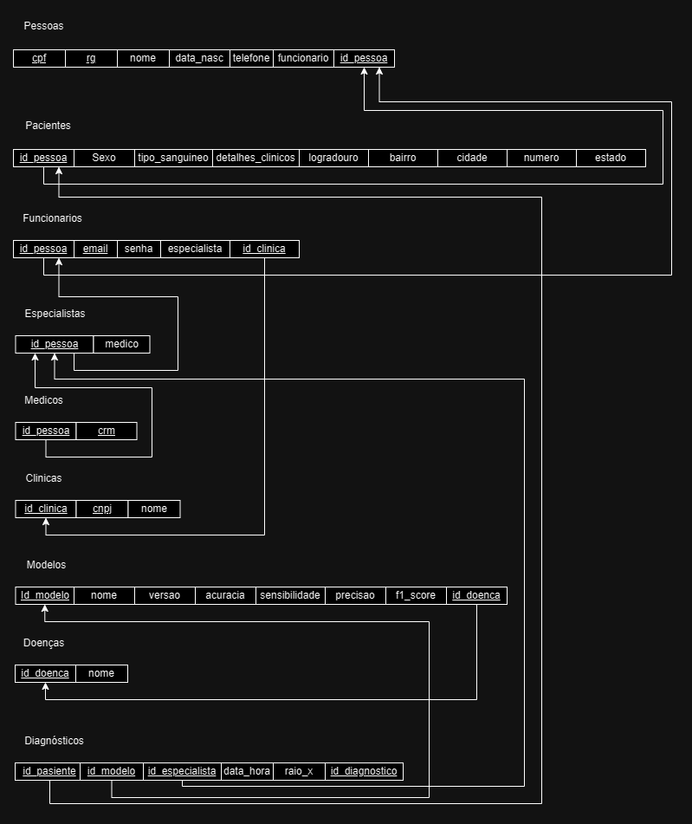

## **6. Diagrama Entidade Relacionamento Estendido**

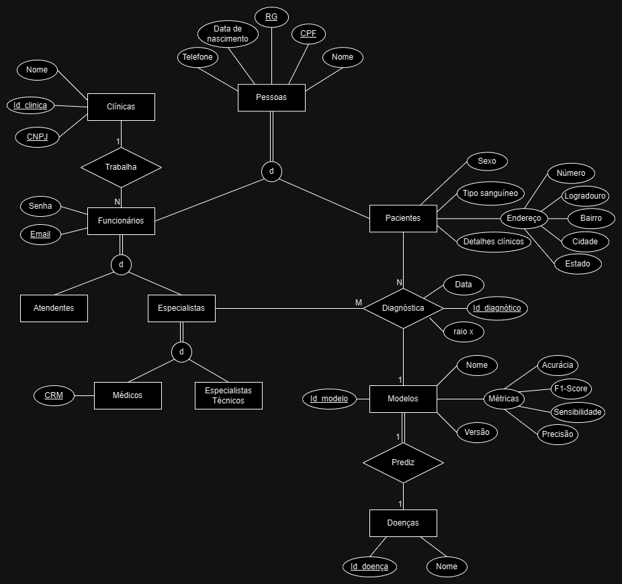

## **7. Modelo Físico – Esquema Interno (SQL)**

O nível interno tem um esquema interno, que descreve a estrutura do armazenamento físico do banco de dados. O esquema interno usa um modelo de dados físico e descreve os detalhes completos do armazenamento de dados e caminhos de acesso para o banco de dados

## 

## **8. Referências**

[1] [CEJAM](https://cejam.org.br/noticias/pneumonia-e-a-doenca-que-mais-mata-criancas-de-ate-5-anos)

[2] [Nove milhões de crianças podem morrer em uma década, a menos que o mundo aja contra a pneumonia, alertam agências (unicef.org)](https://www.unicef.org/brazil/comunicados-de-imprensa/nove-milhoes-de-criancas-podem-morrer-em-uma-decada-a-menos-que-o-mundo-aja-contra-pneumonia)